Zadanie 1 (Metoda całkowania przez części)

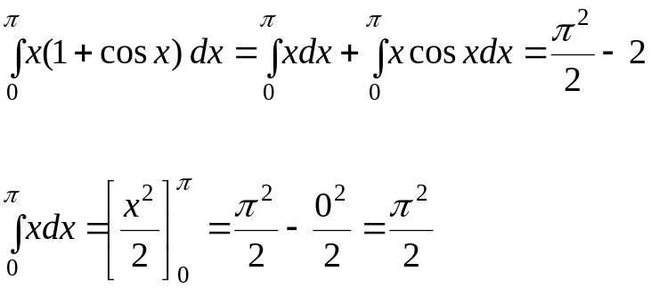

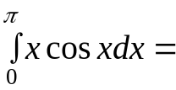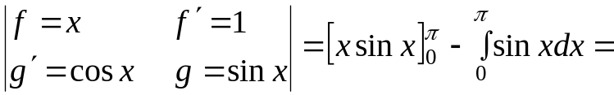
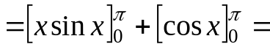

Zadanie 2 (Metoda całkowania przez podstawienie)

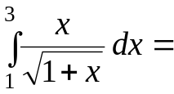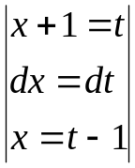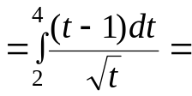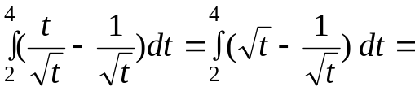
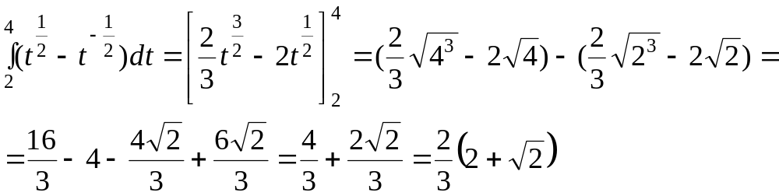

Zadanie 3

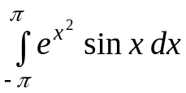
Skorzystamy z faktu, że jeżeli funkcja podcałkowa f(x) jest funkcją nieparzystą to: 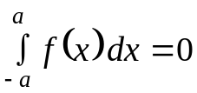
Zbadamy nieparzystość funkcji 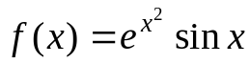
Zatem jest ona funkcją nieparzystą
Stąd
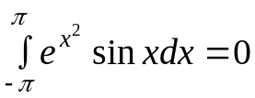

Zadanie 4

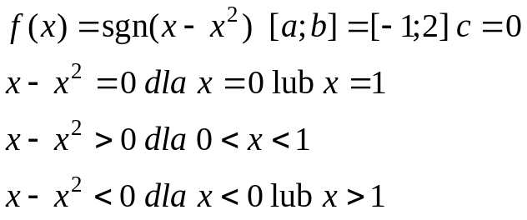

Zgodnie z definicją funkcji sgn

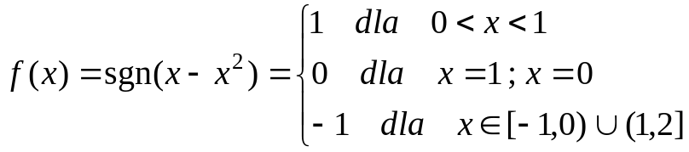
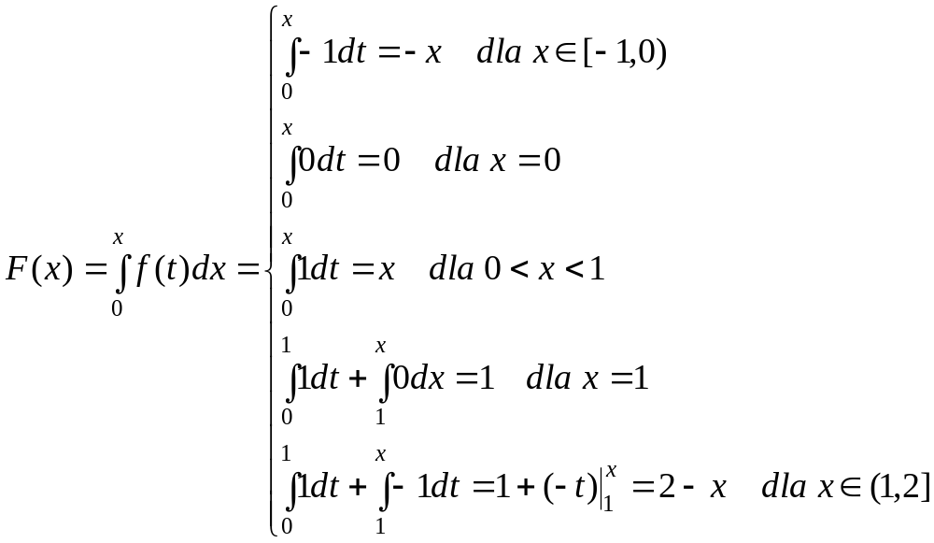

Ponieważ te funkcja jest ciągła w 0 i 1 to mamy odpowiedź:

